Arrangement « La Bamba / twist and shout »

Rythmique 1

2
5
8
7
6
4
3
1

Riff « intro la bamba » , mieux avec un Sol grave ! (capo II)
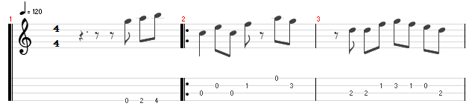

Riff « la bamba » (capo II)

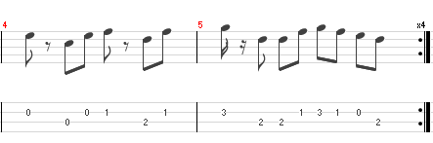

Riff twist and shout (capo II)
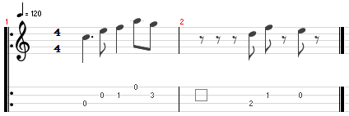

Pont « AAAAHHHH » « AAAAHHHH » « AAAAHHHH » « AAAAHHHHHHHHHHH !!!!!! »
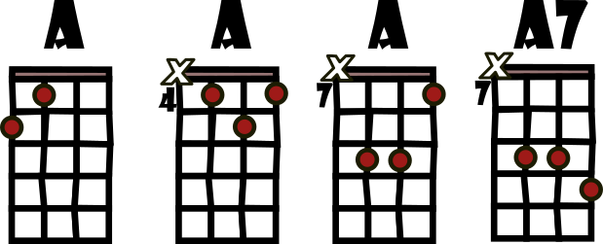 Ces variations d’accord font sonner en aigu les notes chantées.

Choeurs
Les chœurs répètent les paroles du chant lead, et, la quatrième fois, ajoutent « oooh »
Un chœur à 4 voix sur le Sol superpose les notes LA DO# MI SOL#
Passé le pont « Riff twist and shout », les chœurs de « La Bamba » et de « Twist and shout » s’inversent.

